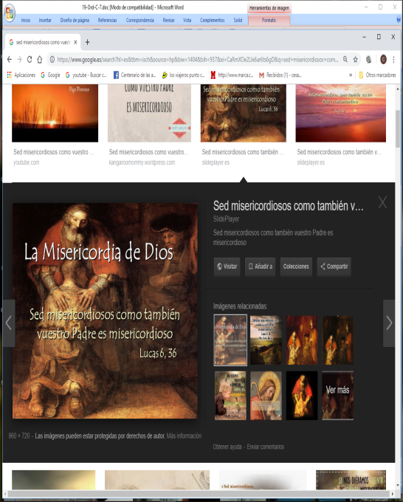
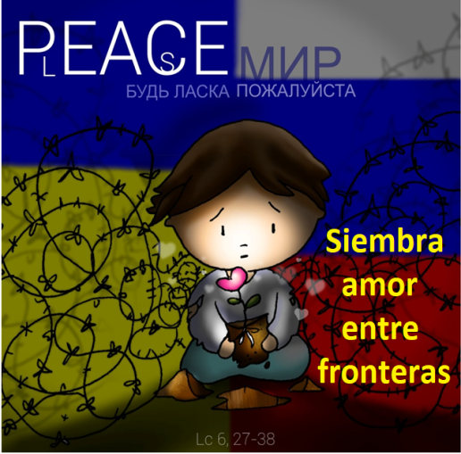
MISA CON NIÑOS

20 de febrero del 2022

T. Ordinario-7º C
S. Lucas 6, 27-38: “Sed misericordiosos como vuestro Padre es misericordioso”.
MENSAJE: Ama a los enemigos
Siembra amor entre fronteras

1. MONICIÓN DE ENTRADA
Hermanos y hermanas: Nos reunimos en este domingo 7º del tiempo ordinario para celebrar la eucaristía, dando gracias a Dios por el amor que nos tiene. El evangelio nos invita a superar toda división y todo odio, para seguir el mandamiento del amor. Participemos pues en la eucaristía dominical para que Cristo nos enseñe a perdonar y a convertirnos en hombres y mujeres que tienen el mismo corazón misericordioso del Padre.

(Salimos con el cartel de Fano de este domingo).

En el nombre del Padre... El Dios de la paz, que nos llama a vivir a perdonar y a hacer el bien, esté con vosotros

2. SÚPLICAS DE PERDÓN
Con frecuencia no buscamos lo que nos da la verdadera felicidad, por eso pedimos perdón.
-Tú, Jesús, que eres misericordioso y compasivo con todos y perdonas nuestras debilidades. Señor, ten piedad.
-Tú, Jesús, que ves que nos cuesta perdonar y nuestros deseos de vengarnos de los que nos hacen mal. Cristo, ten piedad.
-Tú, Jesús, que sabes de nuestros odios y rencores, que juzgamos y condenamos, que interesadamente damos para que nos den. Señor, ten piedad.
Dios, Padre de misericordia, tenga piedad de nosotros y nos lleve a la vida eterna. Amén.

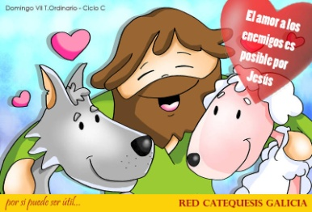
3. MONICIÓN A LAS LECTURAS

La Palabra de Dios en este domingo tienen un mensaje muy claro: Dios es amor y misericordia y, por ello nosotros tenemos que tener también entrañas de misericordia y de perdón. Así es David, en la primera lectura, que perdona de corazón al rey Saúl, su enemigo y perseguidor. Esto es también lo que nos manda Jesús en el evangelio: “Amad a vuestros enemigos, haced el bien a los que os odian”…

4. ORACIÓN DE LOS FIELES
Sacerdote: Presentemos nuestras súplicas al Señor diciendo: -Que hagamos siempre el bien.
1.- Por la Iglesia, para que todos encontremos en ella acogida, perdón y apoyo. Oremos.
2.- Por los miembros de nuestra comunidad (parroquia) para que nos distingamos por la acogida, el amor y la misericordia. Oremos.
3.- Por los que tienen su corazón lleno de rencor, de odio o venganza. Oremos.
4.- Por los niños que nos enseñan que perdonar es fácil y que todo tiene arreglo. Oremos.
5.- Por los que nos enseñan el poder de la mirada limpia y de la sonrisa para solucionar los problemas. Oremos.
6.- Por nosotros para que tengamos un corazón compasivo y tratemos a todos por igual.
7.- En la semana del matrimonio pedimos por los que viven en tensiones para que encuentren en el mensaje del amor y del perdón de Jesús la solución a los problemas Oremos.
8.- Por la paz en Ucrania, que esa tierra vea florecer la fraternidad y supere las heridas, los miedos y las divisiones. Oremos.
Sacerdote: Dios, Padre compasivo y misericordioso, escucha nuestra oración. Por JNS.

5. PROCESIÓN DE OFRENDAS
ALGODÓN: El amor y el trato delicado a los demás, lo queremos representar en esta misa con este algodón. Que busquemos siempre motivos y razones para querer y ayudar a cuantos nos necesitan.
CARTEL CON LA PALABRA “DIOS”: Ser como Jesús quiere, sin su fuerza, es imposible. Por eso mismo queremos traer hasta el altar el secreto para conseguirlo: DIOS.
PAN Y EL VINO: Finalmente, sin nuestra presencia en la Eucaristía, se nos olvidaría muchas veces lo que somos: hermanos. Que el pan y el vino que ofrecemos a Jesús, sea nuestra promesa de vivir como El vivió y de tener las mismas actitudes que él tuvo.

6. SUGERENCIAS:
- El evangelio de hoy es continuación del texto del domingo pasado, de las bienaventuranzas, del Sermón de la Llanura. Entendamos este texto de Lucas de hoy como una llamada a la bienaventuranza del perdón, de la misericordia y de la no violencia.
- Pedidle a Jesús que os ayude a ser diferentes, a romper el círculo del mal. Y cuando te cueste perdonar dile: “Por ti, Jesús, lo haré”.
- Intentamos esta semana rezar conscientemente “perdónanos porque nosotros hemos perdonado”, siendo sinceros y coherentes con lo que decimos. Lo que quiere decir que si no perdonamos, Dios no nos perdonará.
- Se podría hacer un cartel de cartulina sobre un corcho titulado “Mi prójimo”. Cada uno clava una chincheta en la cartulina y luego se le da la vuelta a la cartulina para ver los agujeros. Se les hace ver que las chinchetas son cada vez que nos metemos con otra persona… Al pedir perdón es como si las quitáramos, pero el agujero ya está realizado.
- Dice el evangelio “amad a los enemigos”. Llevamos periódicos y revistas de casa. En una cartulina pegaremos gestos o títulos de violencia, acoso, gritos… En otra cartulina de distinto color señales de afecto, perdón… Dialogamos lo que puede significar un mundo violento y la importancia de que nosotros los cristianos resolvamos los conflictos desde el amor, como opción de vida (“Amaos”). Una vez terminado pondremos todos un título.

7. VIDEOS 7º ORDINARIO-C: Lucas 6, 27-38 Amad a vuestros enemigos
-Lc. 6,27-38, narración: https://www.youtube.com/watch?v=Gl4_vJQ8fHE

-Lucas 6,27-38, El amor hacia los enemigos, película: https://www.youtube.com/watch?v=d8aoGz9hPp0
-Amen a sus enemigos, película: https://www.youtube.com/watch?v=fHKHcNXZg2I
-Amad a vuestros enemigos, película: https://www.youtube.com/watch?v=3Utr29qAe5c
-Nada especial, Javier Brú, canto: https://www.youtube.com/watch?v=VeIT8EnmEgU
-Amad a vuestros enemigos, reflexión del Papa Francisco: https://www.youtube.com/watch?v=T81dWroiRso
-Amar al diferente, Verbo Divino 2019, reflexión: https://www.youtube.com/watch?v=7yTpyF4cSPw
-La paz en un abrazo, Verbo Divino 2022, reflexión: https://www.youtube.com/watch?v=ikk4mXvr14U
-Hazme un instrumento de tu paz, canción: https://www.youtube.com/watch?v=NjixkdqVUKo
-Lecturas de éste domingo con lenguaje de signos: https://www.youtube.com/watch?v=oeSpfbQqq2I
-Cosas de Dios de Alex Navarro Mulet, el evangelio del domingo en Youtube con humor:
https://www.youtube.com/channel/UCft6btUTuaN3TRF_syJixww/videos

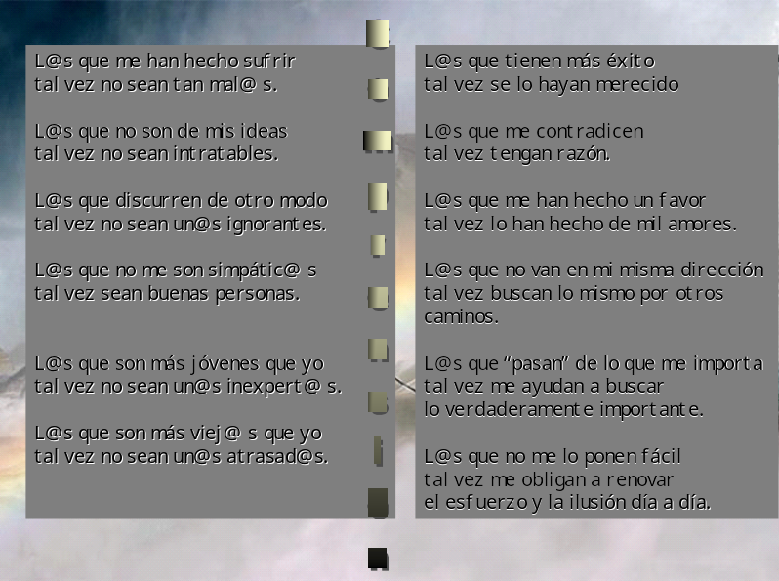

8. MOMENTO DE PAZ PIDIENDO LA PAZ EN UCRANIA
Se puede hacer en el momento de la paz o al final. Suben unos niños con el mapa de Ucrania, unas velas encendidas y una paloma de la paz. También nos vale el dibujo de Fano de hoy en grande. Y todos recitamos:
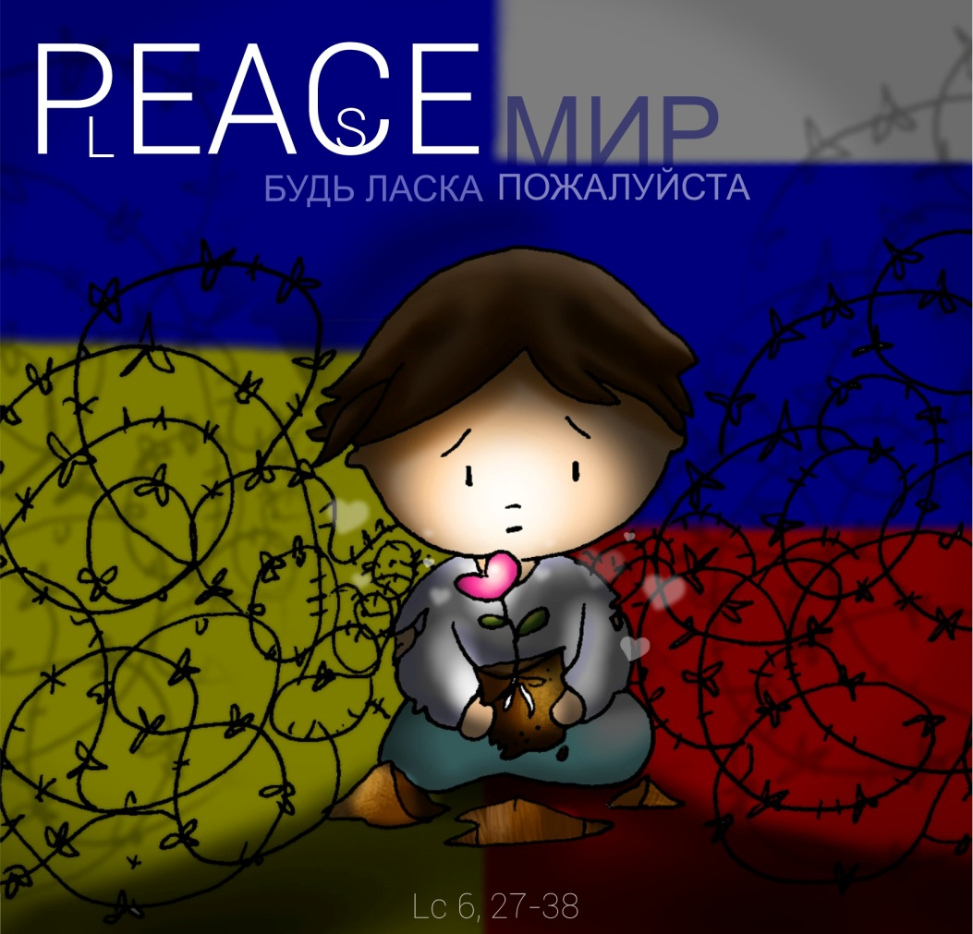
Señor, este domingo en el evangelio, nos hablas de perdón, de misericordia, de ser instrumento de tu paz, de sembrar amor entre fronteras.
Dios, Todopoderoso, querido Padre de todos:
Unidos como hermanos, te pedimos hoy la paz en Ucrania, que sufre un dramático momento de tensión.
«Que todas las acciones e iniciativas políticas estén al servicio de la fraternidad humana y no de los intereses partidistas».
«Que esa tierra vea florecer la fraternidad y supere las heridas, los miedos y las divisiones»
Te presentamos, Señor, con confianza y humildad, nuestra preocupación por las amenazas actuales a la paz en Ucrania, que afectan también a Europa y más allá.
Toca las mentes y los corazones de los responsables en la tierra, aleja la guerra y la violencia para que así se llegue a soluciones aceptables y duraderas a esta crisis, basadas no en la fuerza de las armas sino en el diálogo, la concordia y la búsqueda del bien común.
Reina Virgen María, esperamos tu maternal protección para que el mundo acoja la paz. Amén.

9. 20 de febrero: SANTOS NIÑOS FRANCISCO Y JACINTA
Santos niños Francisco y Jacinta, vosotros tenéis la dicha de haber sido elegidos por la Virgen Blanca de Fátima para recordarnos la Luz de Dios que mora en nosotros y nos cubre.
Vosotros sois dos llamas que Dios ha encendido para iluminar la humanidad en las horas oscuras.
Interceded por nosotros a la Madre del cielo para que seamos luz y sal, mensajeros del evangelio, antorchas vivas en medio del mundo.
Que como tú, Francisco, tengamos un espíritu contemplativo, y como Jacinta, un fuerte espíritu misionero que nos lleve a querer y anunciar a todos a Jesús con nuestro testimonio.
Santos Francisco y Jacinta, cuidad a todos los niños de nuestras familias, de la parroquia y del mundo para que como vosotros guarden en su corazón un amor tierno y profundo a la Madre y Señora de Fátima.
Santos Francisco y Jacinta, rogad por nosotros.
